Mensagem do Pároco de Nossa Senhora da Hora
Quarentena forçada. Quaresma reforçada!

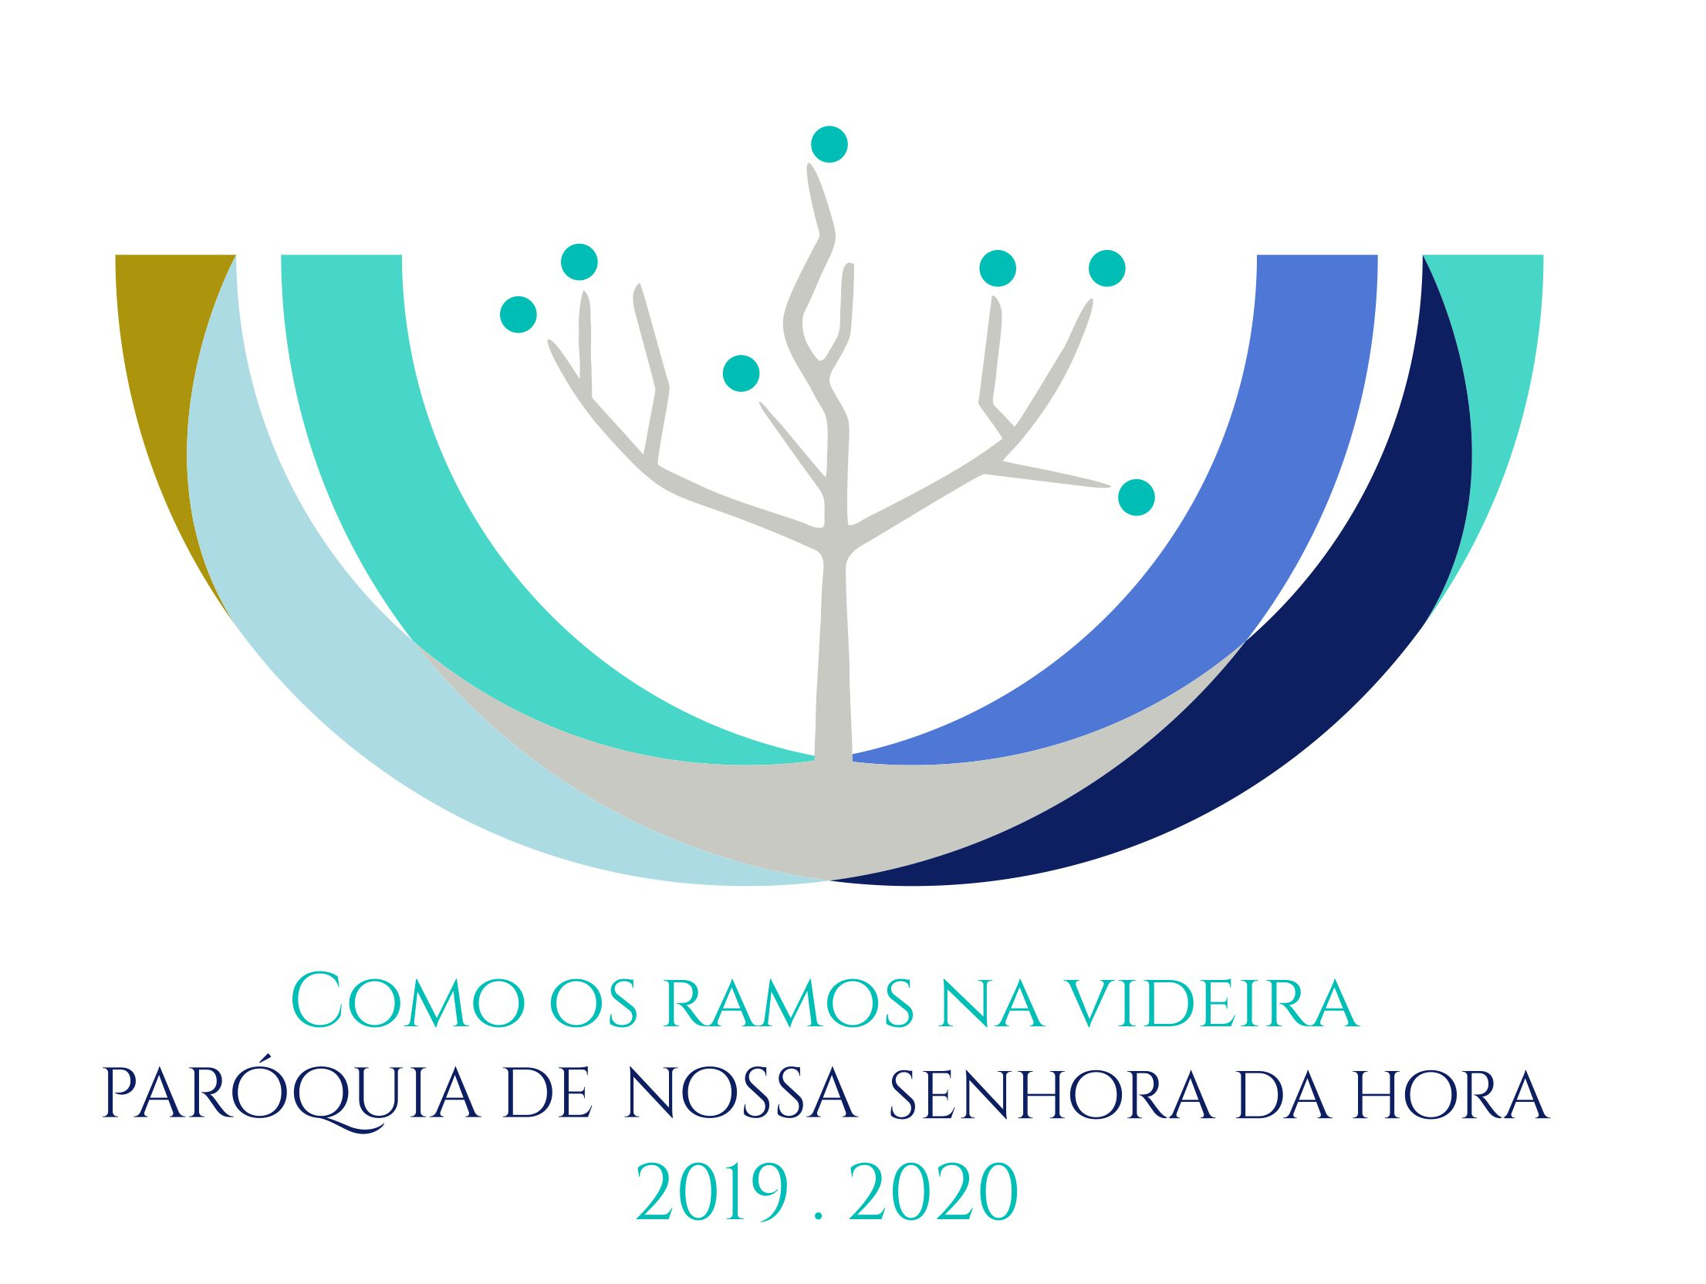

Penso que a nós, pastores, não nos basta comunicar aos fiéis algumas regras de procedimento, de tipo higiénico-sanitário ou litúrgico. Isso é bem-vindo e faz falta. Mas é preciso mais; é preciso oferecer ao santo povo de Deus uma interpretação cristã do momento crítico que estamos a viver, uma leitura dos sinais, para realmente crescermos na fé, caminharmos na esperança e testemunharmos o amor. Precisamos de oferecer percursos e recursos alternativos, para que a ausência e a distância física da Igreja se torne presença espiritual de uma comunidade que tece os seus laços de fé de modo mais profundo, permanecendo unida como ramos na videira. Deste modo, aproveitaremos este tempo especial da quarentena forçada, como tempo favorável para uma Quaresma reforçada e, portanto, para uma Páscoa verdadeiramente de renascimento e de vida nova. Vai neste sentido, a Mensagem, que dirijo aos meus paroquianos, que é fruto da minha leitura e das leituras destes dias.

Mensagem do Pároco de Nossa Senhora da Hora
Quarentena forçada. Quaresma reforçada!

Queridos irmãos e irmãs:

A Quaresma de 2020 está a ser marcada excecionalmente pela pandemia do novo coronavírus (COVID-19).

Talvez a experiência deste mal comum nos revele a importância do bem comum, hoje tão esquecido e escarnecido. Desta emergência pode, de facto, extrair-se uma bela lição de solidariedade: “A tua vida é também a minha vida, e eu próprio, com as minhas forças, colaboro na construção do bem comum”.

Por isso mesmo, evitemos abrir brechas na barragem de contenção comum do coronavírus, com escolhas irresponsáveis, e obedeçamos às disposições restritivas, comportando-nos com cautela e responsabilidade, pensando cada um para si mesmo: “ao proteger-me, protejo os mais fracos, os mais expostos: idosos, adultos frágeis, crianças doentes”. As restrições, obrigações e recomendações práticas, que a Direção-Geral da Saúde, ou outras entidades do Estado, atentas ao bem comum, nos fazem, são mesmo para ser assumidas e levadas a sério.

Não deixemos, porém, que a pandemia deste vírus nos arraste para as trevas do medo, de modo que o necessário distanciamento físico não nos afaste ainda mais dos outros, transformando o próximo, o irmão, o outro, em “inimigo” ou “concorrente” do mercado ou do super-mercado. Em vez do medo, esta pandemia desperte em todos nós o santo temor de Deus, isto é, o sentido da minha responsabilidade, pois tenho de responder diante de Deus pelo que faço da minha vida e da vida dos meus irmãos.

É esse o sentido de qualquer cancelamento, mesmo com sacrifício pessoal e comunitário, de muitas iniciativas que fazem parte do programa habitual das nossas vidas e até do programa espiritual da Quaresma (cf. Apêndice com medidas).

I. Não cancelemos a Quaresma

Por nada deste mundo, esta Quaresma deve ser cancelada. Não há férias, nem suspensão da graça e do dever da nossa relação fiel com Deus e com os outros. Pelo contrário, a Quaresma dos cristãos é claramente reforçada na sua necessidade e oportunidade, pelas medidas e condicionamentos desta imperativa “quarentena sanitária geral”.

Começámos a Quaresma, na Quarta-Feira de Cinzas, escutando o grito de conversão, no apelo veemente do profeta Joel: “Ordenai um jejum, reuni o povo, proclamai uma solenidade (…) Os sacerdotes comecem a dizer: «Poupai, Senhor, o vosso Povo, não nos entregueis ao opróbrio e ao escárnio das nações»” (Jl 2,12-18). O nosso profeta Jonas desafiou, no mesmo estilo, os habitantes de Nínive, a uma quarentena, para evitar o extermínio de toda a cidade. Pediu jejum e oração, como meios e sinais de conversão. E até o Rei se associou a este apelo, revestindo-se simbolicamente de um traje grosseiro, sentando-se sobre a cinzas (cf. Jn 3,1-10).

Creio que podemos acolher estes tempos de insegurança e precariedade, diante do “inimigo” que nos ameaça, como as verdadeiras cinzas, que impomos sobre a nossa vida, para assumirmos finalmente os nossos limites, atravessarmos os desertos do silêncio e da sobriedade, e assim nos encontrarmos e caminharmos juntos em direção à luz fulgurante da Páscoa. Se acolhermos estas cinzas feitas de limites, renúncias, medos, cansaços, doença, sofrimento, morte, então poderemos entrar numa consciência maior, a de sermos envolvidos e responsáveis uns pelos outros. Esta é a base do viver civil e do viver cristão. Em cada um de nós está o traço de cada pessoa; em cada vida entram, de variadas maneiras, todas as vidas humanas.

É este, pois, um tempo favorável (cf. 2 Cor 6,2) para compreendermos como o contágio do vírus do pecado, isto é, do nosso egoísmo, da nossa indiferença em relação aos outros e da nossa distância em relação a Deus, não é menos perigoso, no plano mais alto da nossa vida cristã, que o novo coronavírus (COVID-19). É agora mais fácil perceber como cada ação ou omissão pessoais têm sempre efeitos sociais. Por isso, até o mais escondido pecado pessoal é também e sempre um pecado social. Mudemos de vida. O mundo não muda se eu não mudar!
Gostaria que vivêssemos este tempo, não como um insuportável intervalo nas nossas vidas, mas como um tempo de graça, que nos revela, com clareza, as ambiguidades, os erros e pecados da nossa vida pessoal e comunitária, mas que também evidencia os sinais do amor humano-divino, que é sempre mais forte do que o pecado e a morte.

II. Reconheçamos os sinais da nossa desordem

A globalização, com particular evidência e violência, manifesta os sintomas profundos das suas graves anomalias. Colocámos de pé um sistema social onde a última palavra, no fim, parece ser dada ao negócio e não ao bem comum, onde a política não tem força suficiente para fazer coisas óbvias. O inesperado vírus da cidade de Wuhan perturba os hábitos de todos, do mundo rico em particular: despovoa as praças, deixa os aviões no chão, cria novos muros, obriga a diminuir as relações sociais no trabalho, na escola ou em clubes desportivos, refreia o comércio, aumenta o medo pessoal e coletivo, gera psicose, desencadeia a corrida para acumular alimentos, impede empresas de trabalhar a alta velocidade e provavelmente porá em risco tanta mobilidade. E assim por diante… basta abrir qualquer site de informações para inventariar os danos do pequeno vírus.

III. Captemos os sinais da graça de Deus

Como em tudo, há males que vêm por bem. E precisamos de aprender a ler o que Deus escreve direito, por estas linhas tortas deste nosso tempo: não podemos viver transformando tudo em bens económicos. Em momentos como estes, damo-nos conta de que o rei capitalista vai nu e que também se vive de contemplação, de beleza, de relações, de sapiência. Vivemos também de vidas doadas para curar os outros, como são aquelas destes heróis modernos que são os profissionais de saúde (médicos, enfermeiros, técnicos…) que sufocam o medo para dedicar-se com abnegação a quem está frágil e doente.

Eis uma série de pequenas-grandes melhorias desta doença (COVID-19), que vale a pena reconhecer:

- O desenvolvimento de pesquisas médicas, que envolve investigadores e todo o mundo num esforço coletivo louvável.
- A abnegação de muitos trabalhadores, no campo da saúde, que saudamos e agradecemos.
- A moderação da linguagem e a superior qualidade do discurso das figuras públicas: políticos, atores, jornalistas e jogadores de futebol.
- A relativização da importância do espetáculo desportivo, que se tornou em tantos casos uma religião de substituição, com as suas «liturgias», os seus «deuses», os seus «papas» e as suas «catedrais».
- Uma desintoxicação do excesso da publicidade, que perde relevo e interesse, em favor da informação.
- O tratamento sério de assuntos que realmente interessam, na comunicação social. Não é tempo de conversa fiada.
- A intriga e a bisbilhotice diminuem em benefício do apelo e do testemunho.
- Governos e instituições estão finalmente a trabalhar de maneira concertada na luta contra as notícias falsas.
- Afrouxam os cordões das bolsas de muitas instituições económicas e financeiras em todo o mundo, percebendo-se que a vida vale mais que o lucro.
- E, por último, mas não menos importante, o humor está a crescer nos meios de comunicação e redes sociais e, acima de tudo, na autoironia. É um bom antídoto contra o medo.

IV. Aproveitemos uma dúzia de oportunidades virtuosas

Sugiro aos meus paroquianos algumas oportunidades virtuosas, decorrentes da atual pandemia, para a vivência desta Quaresma de 2020:

- Exercitemos a virtude pessoal da humildade, reconhecendo que não sou omnipotente nem superior às forças da natureza, vencendo a presunção de que não sou mais imune e mais civilizado do que todos os outros. A minha existência não depende apenas de mim; não sou eu o dono da vida. Basta um vírus para a colocar em risco.
- Cultivemos a humildade científica e tecnológica, perante os seus grandes progressos, que são dons a cultivar e a agradecer, mas não são deuses a adorar. A saúde e o bom funcionamento, hoje, das células do meu corpo são um dom a redescobrir; nada é dado como adquirido ou devido. O que nos salva, pois, não é o poder económico, ou o progresso da ciência ou as maravilhas da técnica, mas sim o amor de uns pelos outros.
- Ponhamos em prática uma fraternidade solidária, como antivírus contra a superficialidade, a indiferença, a autossuficiência e o narcisismo, que tantas vezes me fazem pôr a mim próprio no centro de tudo. E, por isso mesmo, esquecendo que tudo é dom. Isto implica redescobrir os outros como irmãos, conscientes de que todos dependemos de todos. Percebemos como o curso normal da vida depende de tantas relações sociais ocultas. Afinal ninguém se basta a si próprio e, nesta barca, do mundo globalizado em que vivemos, ninguém se salva sozinho. Todos somos responsáveis pelo bem de todos.
- Valorizemos a família e a nossa casa como lugares mais seguros. O facto de se passar mais tempo ‘em casa’, neste “recolher obrigatório” não é necessariamente uma penitência e pode ser uma bênção. Aprofundemos a qualidade do diálogo e da presença em família. Mantenhamo-nos em contacto com os ausentes, os emigrantes, os distantes, os doentes, os idosos, em nossa casa, nos hospitais e lares. São estes que mais sofrem as medidas de contenção da propagação do vírus.
- Redescubramos a importância dos afetos, com aqueles que nos são mais próximos, com os que partilham a mesma casa, o mesmo meio de transporte, o mesmo espaço de trabalho. A solidão forçada ensina-nos o valor e o preço das relações humanas. A imposta distância superior a 1 metro revela-nos a beleza e a nostalgia das distâncias breves.
- Eduquemo-nos para uma certa abstinência dos afetos, corrigindo os excessos e a banalização de alguns gestos, como os beijos e abraços. Isto pode ajudar-nos a valorizar a importância de uma gestualidade comunicativa autêntica, de uma comunicação não verbal, que também vive e convive a partir do silêncio, da discrição e até de um simples olhar atento.
- Optemos por um estilo de vida mais sóbrio, menos focado no consumo, mais centrado no essencial. Nem só de pão vive o Homem e muito menos vive da moda, dos corantes e conservantes e de produtos açucarados ou manipulados.
- Libertemo-nos do desejo alienante de uma vida vivida em regime de diversão contínua. É uma boa oportunidade para corrigir um certo estilo de vida pagã, que se contenta com “pão” na mesa e “circo” na praça.
- Redescubramos a beleza e a riqueza da leitura, também da Bíblia ou da meditação diária do Evangelho, para desenvolver a abertura do coração a Deus e o encontro pessoal com Cristo.
- Aprendamos a fazer do nosso “quarto” lugar e aposento de oração, aproveitando esta oportunidade para rezarmos um pouco mais e a sós, para meditarmos, para exercitarmos a oração do coração, para além da recitação das orações feitas de cor e rezadas nas nossas Igrejas. Este é o momento de cada um reentrar em si, de voltar à interioridade, ao seu coração, que se abre diante do mistério da vida e do mistério de Deus. Ao lavar as mãos, por exemplo, rezemos o Pai-Nosso, purifiquemos o nosso coração, dizendo estas ou palavras semelhantes: “Lavai-me, Senhor, de toda a iniquidade e purificai-me de todo o pecado” (Sl 50,2).
- Façamos da nossa casa uma "casa de oração" e da nossa família uma verdadeira "Igreja doméstica”. Se não pudermos participar na Eucaristia, para nos protegermos a nós e aos outros do contágio do Maligno, podemos viver este “jejum” para despertar em nós a nossa fome do Pão da Vida. Se não podemos adorar no Templo, aproveitemos para o fazer, a partir do mais íntimo de nós mesmos, “em espírito e em verdade” (Jo 4,23). Não deixemos passar o nosso domingo “vazio de Deus”. Abençoemos a mesa, com uma breve oração. Se pudermos, ao domingo, rezemos um pouco mais em família. E por que não sentarmo-nos todos, em família, para acompanhar a transmissão da Missa pela TV ou pelas redes sociais?
- Vivamos mais a graça do tempo presente, sem querer controlar absolutamente tudo; façamos tudo como se tudo dependesse de nós e confiemos tudo às mãos de Deus, como se tudo dependesse d’Ele.

Tenho muito claro para mim: quem não aproveitar esta inesperada Quaresma de 2020 certamente não aproveitará Quaresma nenhuma da sua vida. Porque esta é mesmo Quaresma. É uma Quaresma para todos, crentes e não crentes. Pelo que agora sim, “todos aqui renasce(re)mos”.

V. Oremos

Finalmente, proponho-vos a recitação diária desta prece, sugerida pelo Papa Francisco a Nossa Senhora, entre nós invocada como Senhora da Hora, de todas as horas e desta hora especialmente. Não nos cansemos de rezar.
Ó Maria,
Nossa Senhora da Hora:
Tu resplandeces sempre no nosso caminho
como sinal de salvação e de esperança.
Confiamo-nos a Ti, Saúde dos Enfermos,
que junto da Cruz foste associada à dor de Jesus,
mantendo firme a tua fé.

Tu, Salvação do Povo de Deus,
sabes bem do que mais precisamos
e estamos seguros de que proverás
para que, tal como em Caná da Galileia,
possa voltar a alegria e a festa
depois deste momento de provação.

Ajuda-nos, Mãe do Divino Amor,
a conformar-nos com a vontade do Pai
e a fazer aquilo que Jesus nos disser,
Ele que tomou sobre Si os nossos sofrimentos
e carregou as nossas dores,
para nos conduzir, por meio da Cruz,
à glória da Ressurreição. Ámen

À vossa proteção nos acolhemos,
Santa Mãe de Deus.
Não desprezeis as nossas súplicas,
nós que estamos na provação,
e livrai-nos de todos os perigos,
ó Virgem gloriosa e bendita!

Padre Amaro Gonçalo Ferreira Lopes

Senhora da Hora, 12 de março de 2020

